Ist Frieden möglich?

Alois Kölbl im Gespräch mit dem Künstler Yaron Steinberg über sein Projekt „The Flood“
Nomadentum und die Rückbindung an Heimat tauchen in verschiedenen Facetten im Werk des israelischen Künstlers Yaron Steinberg immer wieder auf. In seiner Ausstellung in der QL-Galerie verwebt er sehr Persönliches mit seiner künstlerischen Gestaltung: Die Idee zum Projekt „The Flood“ hat der in Jerusalem lebende Künstler während seiner Residency in Graz entwickelt, als in seiner Heimat gerade der israelisch-iranische Krieg ausgebrochen war und die Wunden des Terroranschlags vom 7. Oktober 2023, der ihn zur Aufgabe seines ursprünglichen Wohnortes gezwungen hatte, noch nicht verheilt waren. Auf der Folie der biblischen Flutgeschichte bilden die persönlichen Erfahrungen der Sorge um seine Familie und Freunde den Ausgangspunkt für universellere Überlegungen, indem er ein Szenario entwirft, das auf die Ängste und Bedrohungen der gegenwärtigen Umbruchszeit reagiert. Kontrollverlust und die Erfahrung individueller Verunsicherung spielen dabei ebenso eine Rolle wie kollektive Unsicherheit angesichts multipler Krisen in einer sich immer rasanter wandelnden Welt. Alois Kölbl hat mit über sein Ausstellungsprojekt, über Terror und Krieg, aber auch die Hoffnung auf Frieden in seiner Heimat gesprochen. Nur zwei Tage nach dem Gespräch sind die Bilder des Anschlags zum Beginn des jüdischen Chanukka-Festes am australischen Bondi-Beach wie eine Flutwelle in die internationale Aufmerksamkeit geschwappt und lassen die Installation in der QL-Galerie in ganz neuem Licht wie eine Vorausahnung des schrecklichen Geschehens in Australien erscheinen.
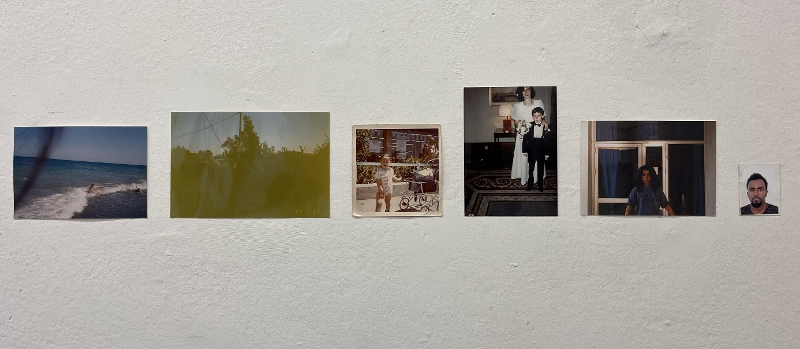

Alois Kölbl: Dein Projekt für die QL-Galerie heißt „The Flood“. Welche Überlegungen stehen hinter der Idee zu deiner Installation im Foyer des Studierendenhauses in der Leechgasse?
Yaron Steinberg: Die Idee entstand während meiner Residency in Graz im vergangenen Jahr. Diese Zeit war geprägt von den Sorgen um meine Familie in Israel, weil in dieser Zeit der Krieg zwischen Israel und dem Iran begonnen hatte. Ich habe mich in dieser Zeit mit der Geschichte der Sintflut beschäftigt, die etwas an sich hat, das in mehreren Kulturen auftaucht, nicht nur in der Bibel. Meine Beschäftigung mit der Geschichte hat damit zu tun, dass der Terrorakt des 7. Oktober 2023 von der Hamas auf arabisch als „Tufan al-Aqsa“ bezeichnet wird, was die Flut oder der Sturm von Al-Aqsa bedeutet. Das bezieht sich auf die Al-Aqsa-Moschee am Tempelberg in Jerusalem, eine der heiligsten Stätten des Islam. Mir ging es in meiner Beschäftigung mit der Flut um einen sehr persönlichen Zugang und die persönliche Dimension: Wie geht es einem Menschen, der eines Tages aufwacht und sich mit einer riesigen Katastrophe auseinandersetzen muss, die sich über ihm zusammengebraut hat. Es geht mir also weniger um den großen weltumspannenden Kontext, den diese Geschichte auch hat, sondern um den Sturm, der hereinbricht und unvorhersehbare Konsequenzen in einem individuellen Leben verursacht. In der Ausstellung versuche ich einen kleinen Ausschnitt so einer persönlichen Erfahrung in meiner Installation umzusetzen, diese hochsymbolische und komplexe Geschichte also auf die ganz persönliche Ebene herunterzubrechen. Für mich spielen da auch meine eigenen Erfahrungen in Graz eine Rolle: Mein Zimmer im Stadtzentrum von Graz lag genau gegenüber einer Kirche und die Glocken läuteten regelmäßig und ich wollte natürlich möglichst oft in direkten Kontakt mit meiner Familie sein. Es war nicht das erste Mal, dass die Lage in meiner Heimat sehr unsicher war und Gefahr für die Menschen drohte, die mir nahestehen, und ich nicht vor Ort bei ihnen war. Menschen, die so etwas noch nicht erleben haben, können das vielleicht schwer nachvollziehen. Es ist ein ganz eigenartiges, sehr intensives Gefühl: man möchte unbedingt bei seinen Liebsten sein, die sich in Gefahr befinden und verspürt gleichzeitig eine sehr große Einsamkeit. Die zwei Jahre nach dem 7. Oktober waren für mich wie eine Achterbahnfahrt: so viele Höhen und Tiefen, so viele Emotionen. Und es geht nicht nur um die physische Gefahr. Eine der größten Herausforderungen für mich persönlich war nicht die unmittelbare Gefahr durch Raketen oder Bomben. Die Flut kam von überall: von den Medien, von Menschen, aus der öffentlichen Meinung. Jeder in meinem Heimatland war davon betroffen, das war wie ein kollektiver Trauerprozess. In der Ausstellung nehme ich keine moralische Perspektive ein, ich versuche nicht zu bewerten. Ich möchte das Gefühl vermitteln, das diesen Moment ausmacht: da hängen hunderte Glasstücke an dünnen Fäden von oben in den Raum, sie wirken wie Regentropfen und gleichzeitig wie Tränen oder der Sprühregen einer Flutwelle. Sie sind einerseits sehr schön, strahlen eine große Ruhe aus, sind faszinierend, weil sich in ihnen der ganze Raum wie in einem winzigen Spiegelbild bündelt. Sie sind fragil und zerbrechlich, aber wenn sie zu Boden fallen und zerbrechen werden die gerundeten, organischen Form zu gefährlichen, spitzen Glasstücken, die verletzen können. – So wie eine Flutwelle eine unberechenbare Gefahr darstellt, eine Bedrohung, die über den Köpfen schwebt…
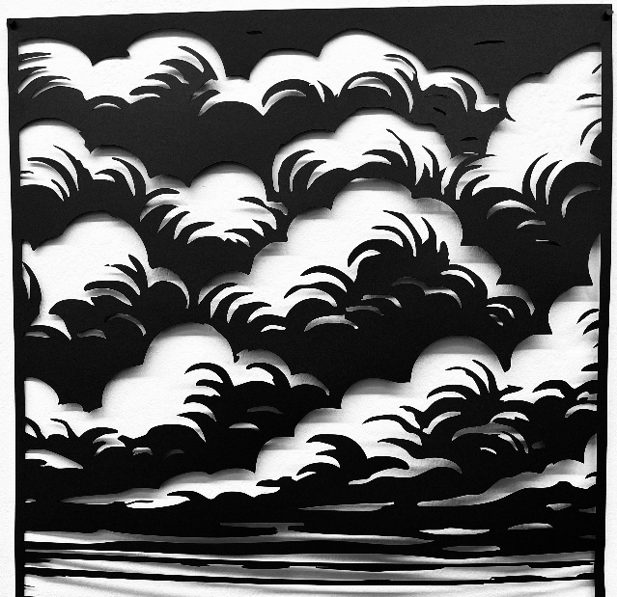
Das scheint mir wie ein Ausblick in unsere Realität: auch hier im sicheren Österreich werden wir täglich medial überflutet mit Bildern von Kriegen und Terror. Du hast die Erfahrung unmittelbarer Betroffenheit. Du warst wegen des Terrors am 7. Oktober gezwungen, deinen Wohnort im Norden Israels zu verlassen und nach Jerusalem zu ziehen. Fühlst du dich eigentlich sicher?
Ja, ich habe mich immer sicher gefühlt. Das klingt vielleicht eigenartig und ist nicht ganz einfach zu erklären. Ich bin in Jerusalem aufgewachsen, in den neunziger Jahren. Ich ging in der Innenstadt zur Schule und für meinen täglichen Schulweg musste ich jeden Tag mit vier Bussen fahren, einen von dem Haus, wo ich wohnte ins Zentrum, einen in der Altstadt und dann wieder zurück. Es war die Zeit der zweiten Intifada, fast jede Woche gab es einen Anschlag. Hunderte Menschen starben, und trotzdem fühlte ich mich nie unsicher. Wir haben einfach weitergelebt. In diesem Sinne habe ich mich nie wirklich „sicher“ oder „unsicher“ gefühlt. Ehrlich gesagt, waren die letzten zwei Jahre in Jerusalem diejenigen, in denen ich mich am sichersten gefühlt habe, auch wegen der starken Präsenz von Polizei und Armee. Aber es geht nicht um mich! Die größte Angst im Krieg ist nicht, dass dir selbst etwas passiert, sondern dass du morgens aufwachst und eine Nachricht bekommst, dass jemand aus deinem persönlichen Umfeld gestorben ist: vielleicht jemand, den du vor zehn Jahren getroffen hast, vielleicht ein Familienmitglied, ein Nachbar oder jemand aus der Schule. Die Menschen in meiner Heimat sind Krieg und Terror gewöhnt. Das war nie anders, solange ich mich zurückerinnern kann. Natürlich war es nicht einfach für mich, mein Haus im Norden Israels von einem Tag auf den anderen verlassen zu müssen. Ich musste ja auch meinen Job dort aufgeben. Aber ich bin jetzt glücklich in Jerusalem. Es ist meine Heimatstadt. Dieser magische Ort hat etwas Besonderes, etwas Einzigartiges, egal, ob man religiös ist oder nicht. Ich fühle mich hier zu Hause. Es gibt Menschen, die ihr ganzes Leben an einem Ort verbringen, aber ihr Herz ist woanders. Für mich ist Jerusalem Heimat. Persönlich hat mich in den zwei Jahren nach dem Terrorakt des 7. Oktober nichts direkt verletzt – weder körperlich noch emotional. Aber da war auch die Erfahrung, die ein jüdisches Sprichwort gut zusammenfasst: „Mein Wohlergehen ist das Wohlergehen meines Volkes“. - Wenn alle leiden, ist man immer auch persönlich betroffen!
Jerusalem ist eine ganz besondere Stadt: nicht nur für Juden, sondern auch für Christen und Muslime. Das „Himmlische Jerusalem“ der religiösen Traditionen steht auch für die Vision, dass Frieden möglich ist. Was denkst du über die Zukunft deiner Heimat? Ist Frieden möglich?
Zuerst ist es wichtig, die Bedeutung dieses Ortes zu verstehen. Für Juden ist Jerusalem weit mehr als ein physischer Ort. Unser wichtigstes Familienfest ist Pessach, nicht Weihnachten. Wir feiern den Auszug der Israeliten aus Ägypten, das ist zentral für die Entstehung des Volkes Israel, zusammengefasst in der Überlieferung, dass aus zwölf Stämmen ein Volk wurde: Slaven aus Ägypten, die in Jerusalem zu freien Menschen wurden. Der letzte Satz der Pessach-Zeremonie lautet: „לְשָׁנָה הַבָּאָה בִּירוּשָׁלָיִם „ / „Nächstes Jahr in Jerusalem“. Ethiopische Juden lebten zweitausendfünfhundert Jahre isoliert in Nordäthiopien, ohne Kontakt zu anderen Juden, und trotzdem trugen sie diese Sehnsucht nach Jerusalem in ihren Herzen, von Generation zu Generation. Als es einigen von ihnen schließlich möglich war nach Jerusalem zu kommen, küssten sie den Boden. Ein sprechendes Bild dafür, dass dieser Ort die Wiege unserer Kultur und Geschichte ist und unser Volk untrennbar mit dieser Stadt verbunden ist. Das gilt es aus unserer Perspektive unbedingt zu verstehen. Frieden beginnt mit Verständnis und gegenseitiger Anerkennung. Jede Begegnung beginnt für Juden buchstäblich mit dem Wunsch nach Frieden, wenn wir einander „Shalom“ wünschen, das ist im Arabischen genauso. Ich bin eine sehr optimistische Person, das war ich immer schon. Deswegen sage ich: Frieden ist möglich, wenn wir Menschen das wirklich wollen. Aber in meiner Heimat ist das noch ein sehr langer Weg!
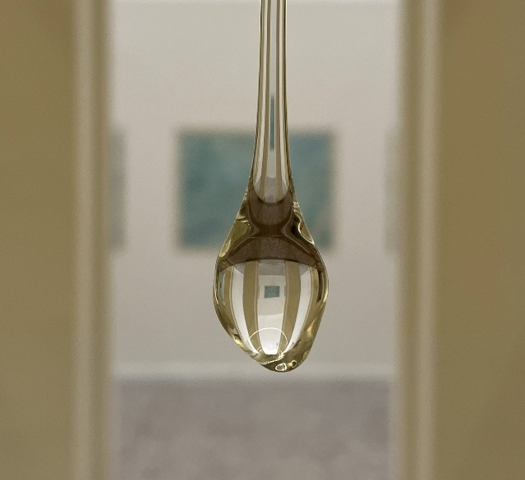
Deine Installation in der QL-Galerie wirkt wie eine Arbeit über Angst und Bedrohung, aber auch über Schönheit und Fragilität. Geht es dabei auch um Frieden und Krieg?
Ganz grundsätzlich geht es um ambivalente, menschliche Erfahrung in einer Bedrohungssituation und damit natürlich auch um Krieg und Frieden. Frieden ist fragil, er ist nicht einfach der Normalzustand im menschlichen Zusammenleben. In Europa war Frieden lange selbstverständlich, jetzt merkt man, dass er es nicht ist. Meine Arbeit handelt nicht direkt vom Krieg. Sie handelt vom persönlichen Erleben von Unsicherheit. Große Begriffe reduzieren sich am Ende immer auf individuelle Erfahrungen. Diesbezüglich ist für mich das Setting im ersten Stock auf der Galerie in der Ausstellung besonders wichtig: das ist für mich irgendwie wie eine Art Backstage-Bereich. Zum einen kann man dort von oben herab aus einer ganz anderen Perspektive auf die Glastropfen schauen, zum anderen zeige ich dort Fotografien, die alle aus Familienalben stammen könnten. Es sind Fotografien aus den neunziger Jahren - der Zeit meiner Jugendjahre -, die ich in Second-Hand-Läden gekauft habe. Sie stammen aus einer Zeit, in der es noch nicht selbstverständlich war, mit dem Handy alles zu fotografieren. Ich knüpfe da an Arbeiten am Beginn meiner künstlerischen Laufbahn an, wo ich sehr von der französischen Künstlerin Sophie Calle beeinflusst war, die sich sehr mit dem persönlichen Privatleben auch ihr nicht bekannter Menschen beschäftigte. Man kommt zu diesen Fotografien, wenn man in der Ausstellung durch die Flut-Installation hindurchgegangen ist, begegnet also irgendwie „backstage“ den Bildern von Menschen, die man nicht kennt. Für mich sind das Menschen, die durch die Flut gegangen sind. Ich versuche da, die Erfahrung nach dem Terrorakt des 7. Oktober zu bündeln. In meinem kleinen Heimatland, wo die Menschen viel direkter miteinander verbunden sind und voneinander wissen, wie hier in Europa, war die Erfahrung der Rückkehr oder des Bangens um gekidnappte Menschen sehr intensiv. In einem kleinen und ständig bedrohten Land ist auch die Solidarität untereinander sehr groß. Auch wenn man die Entführten nicht direkt kannte, so kannte fast jede(r) jemanden, der mit einem(r) Entführten in irgend einer Beziehung stand. Als die Geiseln zurückkamen, fühlte sich das an wie eine Rückkehr aus dem Tod. Es entstand eine unglaubliche Solidarität und auch ein Gefühl von Sicherheit – trotz des Krieges, trotz des Hasses.
Während deiner Residency hier in Graz brach nicht nur der Krieg zwischen Israel und dem Iran aus, sondern es ereignete sich auch der furchtbare Amoklauf in einer Grazer Schule. Wie hast du das erlebt?
Das war für mich ganz eigenartig. Ich verfolgte ja keine lokalen Nachrichten. Als ich an diesem Morgen aus dem Haus ging, war ich völlig ahnungslos. Aber ich spürte irgendwie intuitiv, dass etwas sehr anders war, das war ein sehr „israelisches“ Gefühl: Menschen standen still und starrten nur fassungslos auf ihre Handys. Das kenne ich sehr gut aus Israel und spürte sofort, dass etwas Schreckliches geschehen sein musste. In Israel ist das eine fast alltägliche, kollektive Erfahrung und das bereits über viele Jahre. Und: ob man will oder nicht, man ist Teil dieser kollektiven Erfahrung.
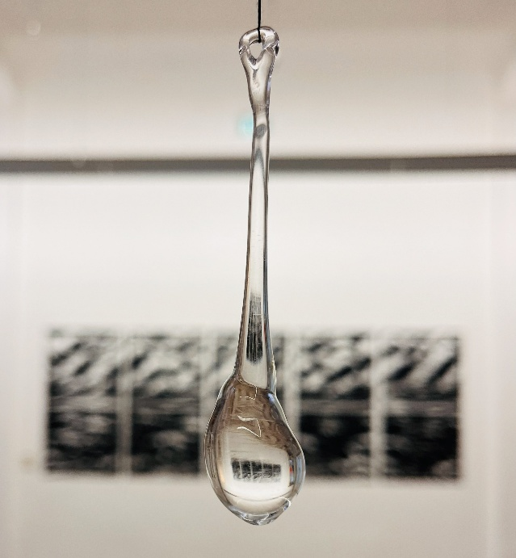
In Graz war ich plötzlich als vollkommener Außenseiter, der keine Ahnung hatte und niemanden in der Schule oder auch von den Angehörigen kannte, Teil eines kollektiven Geschehens. So grausam es ist: Solche Ereignisse verbinden Menschen untereinander. Das war auch in Graz in den Tagen nach den schrecklichen Ereignissen sehr spürbar. Mitgefühl entstand und Aufmerksamkeit füreinander, auch mit Menschen, die man gar nicht kannte. Und natürlich entstand auch das Nachdenken darüber, wie so etwas in Zukunft verhindert werden könnte. Das ist es letztlich, was wirklich menschliches Miteinander ausmacht und wachsen lässt, gerade in Krisenzeiten und wenn Katastrophen wie eine Sturmflut über uns hereinbrechen.

